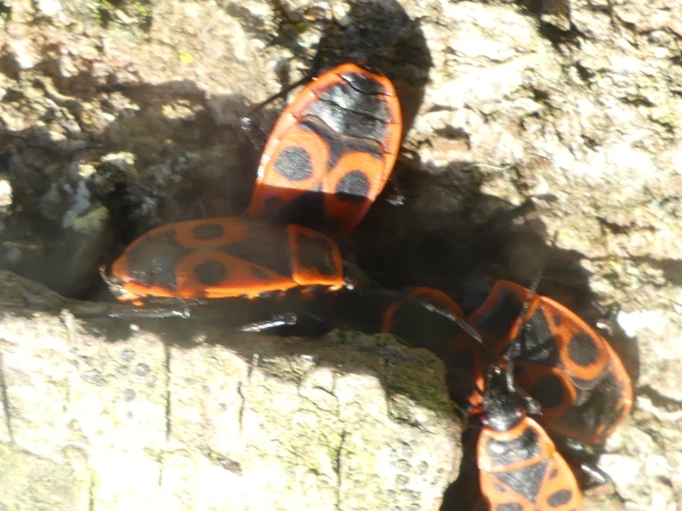
Les gendarmes sont de sortie !
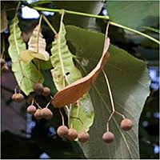
Pendant l’hiver, les gendarmes hibernent sous l’écorce des arbres. Leur abri préféré est le tilleul, car ils apprécient particulièrement les fruits de cet arbre qui tombent sur le sol.
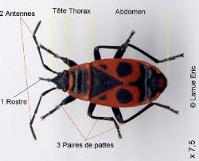
Au printemps, lorsque les températures remontent, ils sortent en bandes pour chercher de la nourriture et des endroits pour pondre leurs œufs.
Présentation :
Le gendarme est un insecte et plus précisément une punaise.
Sa couleur est un avertisseur pour les éventuels prédateurs. Il a très mauvais goût. Mais contrairement, aux autres punaises, il n’émet pas d’odeur nauséabonde lorsqu’il se sent menacé.
Il a des ailes, mais elles ne lui permettent pas de voler.
Adulte, le gendarme mesure environ 1cm de long.

Pourquoi ce nom ?
La couleur noire et rouge de cet insecte rappelle l’uniforme que portaient les gendarmes au temps du roi Louis XVI.
Mais cet insecte porte aussi beaucoup d’autres noms comme « Cherche-midi » parce qu’il aime le soleil. Les anglais l’appellent « fire bug », la punaise de feu.

Mode de vie
Le gendarme apprécie les endroits ensoleillés. On le trouve au pied des arbres ou des vieux murs. Il a besoin d’endroits discrets, comme les écorces des arbres ou les fissures des murs pour cacher ses œufs.
Il mange des petits débris animaux ou végétaux et participe ainsi à l’opération recyclage de la nature !

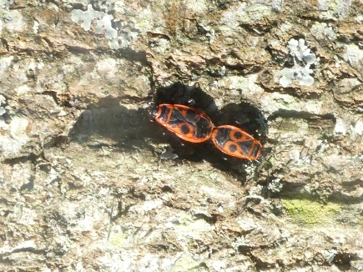
De l’accouplement à l’éclosion de bébé gendarme :
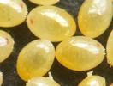
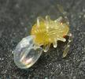

As-tu bien compris ?
 | vrai | faux
Le gendarme fait partie de la famille des punaises.
Le gendarme émet une mauvaise odeur quand il se sent en danger.
Le gendarme se reproduit en pondant des œufs.
Le gendarme est utile pour la nature.
Le gendarme vole pour se déplacer.

